BLATNICKÝ ZPRAVODAJ

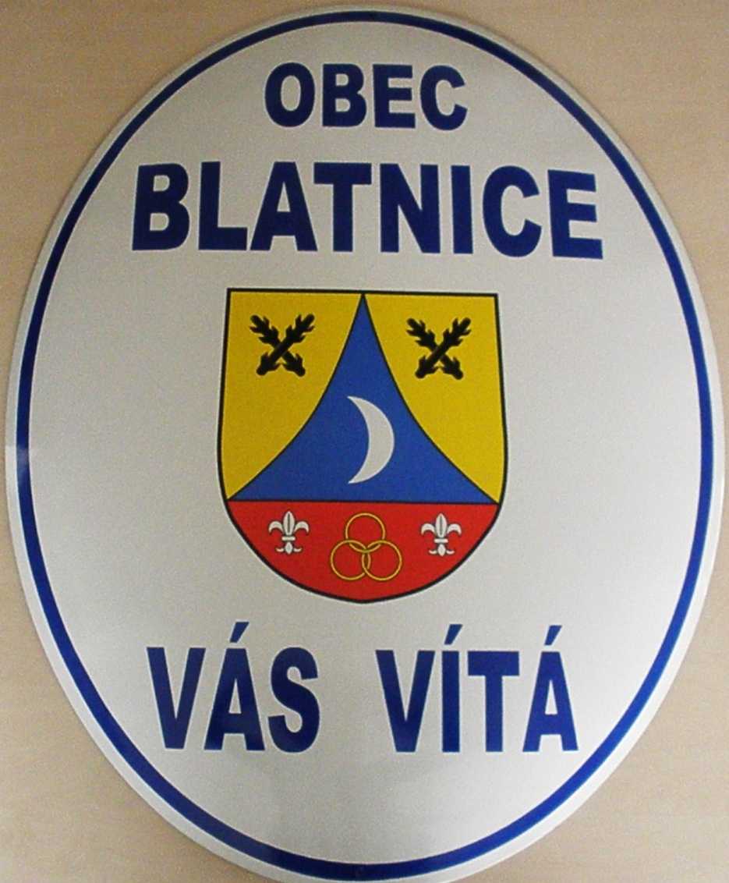
2009

VÁNOCE
Již nastal vánoční čas,
stromky ozdobil bílý šat,
dny splněných přání blíží se,
ta doba plná lásky je.
Nejhezčí dárek nalézt chci,
to láska je ten krásný dar,
vždyť milovat a být milován,
to je ten nejhezčí dárek co znám.

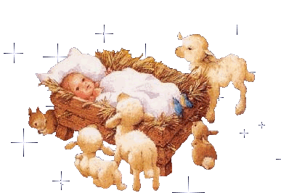

Slovo starosty

Blíží se konec roku 2009 a my v Česku máme 20 let svobody. Svoboda, to je zvučné slovo, které hřeje u srdce. Pod tímto slovem si většina z nás představuje neuvěřitelnou volnost, nespoutanost, adrenalin a divokost. A co nám vůbec ona svoboda zatím dala? Rozhodně nemusíme čekat frontu na banány ani ostatní potraviny, můžeme si vybrat, co se nám líbí. Lidé mohou cestovat do zahraniční. Dokonce i lidé prostého původu a nepohodlní režimu se mohou vzdělávat, prosazovat své názory i házet po politicích vejce. Není cenzura novin, můžeme si říkat co chceme a komu chceme, nikdo nás za to nešoupne do „kriminálu“ a v tom je ta krása.
Každá doba má své klady a zápory. Vždycky se najdou problémy, ať už větší nebo menší. Lidé, toužící po slávě budou stále vymýšlet, jak by své rivaly zesměšnili a poukázali na jejich chyby, kterých se dopustili. Je proto trochu s podivem, kolik lidí si stěžuje, jak nejsou svobodní. Jistě, i v této době se najdou všelijaká omezení, kterými je tato společnost svázána. Nemůžeme například veřejně hlásit své rasistické názory, pít alkohol v parku, či rušit noční klid po desáté hodině večer. Jsou to však zákazy, se kterými se většina společnosti ztotožňuje. Asi nikdo by nechtěl, aby si mohl kdokoliv dělat, co chce. Společnost má být svobodná co nejvíc, ale jen do určité míry.
Vývoj nových technologií naznačuje, že během pár let budeme moci být na každém kroku sledováni. Vyvíjejí se stále menší a přesnější kamery, které mohou být navzájem propojeny tak, aby jimi mohlo být monitorováno například celé město. Čipy se také vylepšují raketovým tempem.
To, jaký ohlas vyvolal tzv. „náhubkový zákon“, jen dokazuje, jak jsme na naši svobodu hákliví. Proto do budoucna bude naší svobody už jen ubývat a na nás je co nejvíce si užít toto svobodné období.



Vážení spoluobčané,
zastupitelstvo obce Vám všem přeje příjemné prožití vánočních svátků a jako dárek pod stromeček dostáváte stolní obrázkový kalendář na rok 2010, který nechal zpracovat Mikroregion Rokytná. Ať Vám přinese po celý příští rok mnoho dnů ve zdraví, štěstí a spokojenosti.
Vladimír Holý, starosta obce

Z jednání zastupitelstva obce


Zasedání zastupitelstva obce se v roce 2009 uskutečnilo 11x, zastupitelstvo obce mimo jiné projednávalo i tyto body:
- Schválilo výši rozpočtu na provozní náklady pro ZŠ a MŠ Blatnice na rok 2009 v částce 250 tis. Kč.
- Projednalo zápis z provedených inventur obecního majetku k 31.12.2008.
- Schválilo podání žádosti o dotaci z Programu obnovy venkova Vysočiny na prodloužení inženýrských sítí k zástavbě nových rodinných domů. Obec obdržela dotaci ve výši 130.000,-Kč, přičemž celkové výdaje na prodloužení inženýrských sítí v roce 2009 činily 1.801.808,-Kč.
- Projednalo informace Katastrálního úřadu Moravské Budějovice o zahájení obnovy katastrálního operátu do digitální podoby.
- Projednalo informaci o výtěžku Tříkrálové sbírky. V roce 2009 se v naší obci vybralo 3.010,-Kč.
- Schválilo rozpočet obce na rok 2009 ve výši 3.931.800,- Kč a rozpočtový výhled na roky 2010 a 2011.
- Schválilo zhotovení 4ks uvítacích oválů se znakem obce a nápisem OBEC BLATNICE VÁS VÍTÁ.
- Projednalo informace o počtu předaných antidot našim občanům od ČEZ a.s. Dukovany a vrácení prošlých tablet.
- Schválilo podat žádost na dotaci VPP pro rok 2009 v počtu 1 zaměstnanec.
- Schválilo podat žádost o dotaci Ministerstva vnitra na zřízení pracoviště Czech POINT – kontaktní místo. Obec obdržela dotaci ve výši 71.230,-Kč, což je 85% celkových výdajů na pořízení plné verze kontaktního místa.
- Schválilo poskytnutí fin. příspěvku 2.000,-Kč pro Domov ve stáří Diakonie Myslibořice.
- Schválilo podepsání smlouvy na vypracování 10-ti letého lesního hospodářského plánu s firmou Lesprojekt s.r.o. Kroměříž.
- Projednalo inspekční zprávu a protokol o kontrole v ZŠ a MŠ Blatnice a schválilo kladný výsledek hospodaření ZŠ a MŠ Blatnice v roce 2008 (s přebytkem 31,63Kč).
- Uzavřelo Smlouvy o převodu vlastnictví k majetku ČR s Ministerstvem vnitra na bezúplatné předání výstroje pro místní hasiče v částkách 44.250,15Kč a 29.400,14Kč.
- Schválilo vyhotovení leteckých snímků obce do připravované knihy Toulky nad Třebíčskem.
- Schválilo žádost o odkoupení části pozemku p.č. 607/1 ve vlastnictví obce o výměře 939 m² panu Radku Nykrmajerovi z důvodu zarovnání hranic pozemku za jeho zahradou.
- Schválilo žádost o odkoupení části pozemku p.č. 1019/8 ve vlastnictví obce o výměře 2 m² manželům Jiřímu a Pavlíně Trnkovým z důvodu zarovnání hranic jejich pozemku.
- Schválilo zprávu o výsledku přezkoumání hospodaření za rok 2008 a Závěrečný účet obce za rok 2008 bez výhrad.
- Schválilo výjimku pro ZŠ Blatnice na školní rok 2009/10 v počtu žáků a uhrazení zvýšených výdajů pro rok 2010 v částce Kč 110.000,-Kč.
- Schválilo nájemní smlouvu o umístění komunikačního zařízení s firmou JaroNet s.r.o. na dobu tří let s tím, že tato firma bude poskytovat bezplatné služby pro ZŠ a MŠ Blatnice.
- Schválilo Smlouvu o poskytnutí neinvestiční dotace od Mikroregionu Rokytná ve výši Kč 15.000,- na pořádání společenských akcí v obci.
- Schválilo podat žádost o dotaci z Programu rozvoje venkova na rok 2010 a zpracování jednotlivých projektů agenturou Profactor Strategy s.r.o. Ostrava.
- Schválilo smlouvu s novým distributorem el. Energie- firmou BICORN od 1.9.2009.
- Schválilo projekt stavby „Kaskáda rybníků s tůní Daleká“ pro Antonína Bednáře, Bohušice 15.
- Schválilo rozpočtová opatření č. 1-7.
- Bylo seznámeno s výrokem Krajského soudu v Brně, který zamítl žalobu na nesouhlasné stanovisko EIA vydané odborem životního prostředí Krajského úřadu kraje Vysočina k výstavbě osmi větrných elektráren v k.ú. Blatnice.
- Schválilo ponechat poplatek za svoz komunálního odpadu pro rok 2010 na 400,- Kč na osobu. Obec hradí náklady cca 479,-Kč/osobu.
- Schválilo pravidla rozpočtového provizoria , podle kterých bude v roce 2010 obec hospodařit až do doby schválení rozpočtu.
Vladimír Holý, starosta obce.

Od silnice zmizel kámen

Již několikrát jsme v našem zpravodaji psali o příběhu dvanácti blatnických školáků, kteří v roce 1804 zahynuli při sněhové bouři.
Bylo zimní odpoledne a skupina dětí z Blatnice se vracela ze školy v Lukově. Když došly k silnici spojující Jaroměřice nad Rokytnou s Moravskými Budějovicemi, strhla se sněhová bouře. Děti se schoulily do kroužku pod keřem a čekaly, až bouře povolí. Ta však neměla konce. Děti začaly zimou a únavou usínat. Rodiče je hledali. Kolem půlnoci narazili na sněhovou hromadu, ve které našli dvanáct zmrzlých školáků.
Na tomto místě postavili kámen s dvanácti vytesanými křížky a dnes již nerozluštitelným nápisem s letopočtem 1804, který připomínal tuto velkou tragédii. Stál tam více než 200 let. Vždy byl předmětem úcty.
A stačila chvíle a památka na strašlivou tragédii se ztratila jako pára nad hrncem. Ke krádeži mělo dojít v noci z 30. dubna na 1. května, kdy se většina lidí zaobírá tradičním pálením čarodějnic a na loupení byl větší klid. Krádež šetří Policie České republiky. Cenu odhadl lukovský starosta Jan Vidourek, v jejichž k.ú. k loupeži došlo, na 40.000,-Kč. Tato suma je ovšem nepodstatná. Historická cena zmizelého křížového kamene je totiž nevyčíslitelná.
Kámen dnes zdobí nějakou zahrádku či dvorek. Je také možné, že za slušnou sumičku skončil někde za hranicemi. Také je možné, že jste ho někde zahlédli. Křížový kámen vztyčený na místě tragédie se stal symbolem utrpení. A to až do doby, kdy na místě řádila hyena bez úcty a pokory.

Vladimír Holý, starosta obce.


Obecní lesy
Tak jako v loňském roce, byla i letos většina prací v obecních lesích prováděna službou.
V roce 2008 vzniklo nahodilou těžbou 0,20 ha holin, které byly v letošním roce zalesněny. Zalesnění bylo provedeno melioračními zpevňujícími dřevinami, a to 300 ks jedle bělokoré, 300 ks jedle obrovské a 300 ks buku. Dále byla v jarních měsících provedena výchovná prořezávka lesního porostu na ploše 0,14 ha. Na všechny tyto práce obdržela obec dotaci z KÚ kraje Vysočina ve výši 8.660,- Kč.
Další nejnáročnější prací v lesích byla nahodilá těžba stromů napadených kůrovcem. Při této těžbě bylo vytěženo 220 m³ dřevní hmoty. Některá vytěžená dřevní hmota včetně klestu musela být následně chemicky ošetřena tak, aby došlo k usmrcení kůrovce před jeho vyrojením z vytěžené dřevní hmoty a nevznikly tak další škody na porostech.
V závěru roku byla opět prováděna výchovná prořezávka lesních porostů v lokalitě Spálené Padělky, tak jak nám přikazují Lesní hospodářské osnovy, kterými se hospodaření v obecních lesích řídí.
Závěrem mi dovolte popřát Vám pěkné, klidné a ničím nerušené prožití vánočních svátků, v novém roce 2010 pak hodně štěstí, zdraví, lásky, osobních a pracovních úspěchů, vzájemné tolerance a porozumění.

Ing. Martin Veleba, místostarosta obce



Úřady na dlani
Také Obec Blatnice se letos zapojila do celostátního projektu Czech POINT. V březnu letošního roku jsme zažádali Ministerstvo vnitra o dotaci z Evropského fondu pro regionální rozvoj, integrovaný operační program – Czech POINT – kontaktní místo. V červenci nám byla tato dotace přiznána. S realizací projektu jsme mohli začít až v září kvůli splnění všech podmínek pro uznání dotace. Všemi úskalími projektu jsme, doufám, propluli zdárně. Dne 20. Října 2009 vyšla ve Sbírce zákonů v částce 116 Vyhláška č. 364/2009, kde je náš obecní úřad uveden v seznamu obecních úřadů, které jsou kontaktními místy veřejné správy.
Pro Vás občany to znamená, že od příštího roku budete mít možnost i na našem úřadě získat ověřené výstupy z Obchodního rejstříku, Živnostenského rejstříku, Katastru nemovitostí a Rejstříku trestů.
Czech POINT je nejpohodlnější způsob, jak z jediného místa komunikovat s úřady a institucemi. Czech POINT, neboli Český Podací Ověřovací Informační Národní Terminál, je asistovaným místem výkonu veřejné správy, kde může každý člověk zažádat o výpis z neveřejných i veřejných registrů, podat podání, zažádat o datovou schránku, či provést autorizovanou konverzi na žádost.
Český Podací Ověřovací Informační Národní Terminál, Czech POINT poskytuje tyto služby:
Výpisy z veřejných evidencí:
- Obchodní rejstřík
- Živnostenský rejstřík
- Katastr nemovitostí
Výpisy z neveřejných evidencí:
- Rejstříku trestů
Doklady které musí žadatelé o výpis doložit:

Ověřené výpisy z veřejných evidencí:
U veřejných evidencí není ověřována totožnost žadatele. Žadatel je pouze povinen sdělit relevantní kritéria pro vyhledání svého požadavku.
Obchodní rejstřík: | IČ subjektu
Živnostenský rejstřík: | IČ podnikatele / fyzické osoby
Katastr nemovitostí: | Název katastrálního území a číslo listu vlastnictví

Ověřené výpisy z neveřejných evidencí:
Pro vydání ověřeného výpisu z Rejstříku trestů je třeba podepsat písemnou žádost a doložit totožnost žadatele, kterého se výpis týká. K prokázání totožnosti přineste s sebou občanský
průkaz nebo cestovní pas. Výpis z RT je možné vydat i cizincům, kteří mají povolení k dlouhodobému nebo trvalému pobytu a bylo jim přiděleno rodné číslo.
Pokud někdo žádá o výpis z RT v zastoupení, musí doložit i úředně ověřené pověření k tomuto úkonu (plnou moc) a svoji totožnost.
Část výpisů není možno vydat na požádání, v tomto případě bude výpis žadateli zaslán z rejstříku poštou.

Ceník výpisů:
Název registru | Cena za první stranu | Cena za další stranu
Rejstříku trestů | 50 Kč za celý výpis
Obchodní rejstřík | 100 Kč | 50 Kč
Živnostenský rejstřík | 100 Kč | 50 Kč
Katastr nemovitostí | 100 Kč | 50 Kč

Těším se na setkání s Vámi.

Soňa Málová



MODERNIZACE OBECNÍ KNIHOVNY

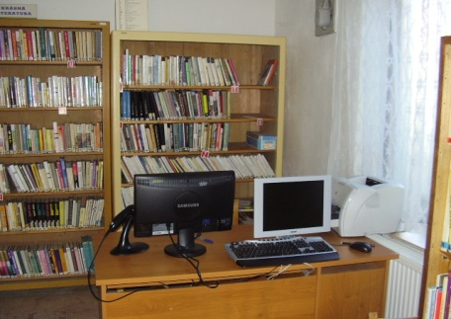
Obecní knihovna funguje v obci od roku 1996. Vlastní 1.773 svazků. V současné době roste zájem o její služby. K tomuto trendu dochází nejen z důvodu růstu cen knih a časopisů, ale i proto, že je naše knihovna pravidelně zásobována knihami z výměnného fondu regionální knihovny. V knihovně je počítač, který slouží jako přístupové místo k internetu a je hojně využíván především dětmi a studenty. Veškerá evidence knih a výpůjček byla dosud vedena ručně psanými seznamy, což bylo zdlouhavé a nepřehledné. Rozhodli jsem se proto využít možnosti požádat o dotaci Ministerstva kultury na projekt z programu Veřejné informační služby knihoven – VISK3 na automatizaci místní knihovny. Tato dotace nám byla přiznána.
Realizace projektu proběhla následovně. V srpnu byl zakoupen z dotace počítač s operačním programem. Z vlastního spolupodílu byl zakoupen monitor, čtečka čárových kódů a byla provedena instalace počítače v knihovně. V září byl z dotace zakoupen knihovní systém Clavius REKS – výpůjční protokol a zbývající část licence pro nás zakoupila Městská knihovna v Třebíči. V říjnu a listopadu provedly pracovnice okresní knihovny z Třebíče inventarizaci knižního fondu a převedly evidenci knih do elektronické podoby. Od příštího roku již bude půjčování knih probíhat pomocí tohoto systému tak, že každá kniha bude mít svůj čárový kód, pomocí kterého bude načtena do počítače a výpůjčky budou evidovány elektronicky. Systém je přehlednější a rychlejší než ruční evidence. Získali jsme lepší přehled a orientaci v knihovním fondu, zpřesnila se evidence knih, čtenářů i výpůjček. Celkové náklady projektu činily Kč 32.904,-. Ministerstvo kultury poskytlo dotaci ve výši Kč 21.000,-, takže podíl obce na výdajích na obnovu naší knihovny činil pouhých Kč 11.904,-.
Provozní doba knihovny je ve středu od 16:00 – 18:00 hodin. Dále je možno v případě potřeby si domluvit i jinou vyhovující dobu. Této možnosti využívají zvláště studenti.
Doufám, že změny, které byly v knihovně letos provedeny povedou k větší spokojenosti Vás čtenářů a návštěvníků veřejného internetu. Těším se na shledanou s Vámi v knihovně.

Soňa Málová

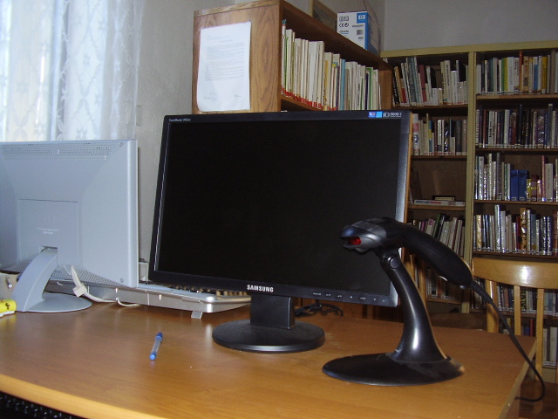

Výsledky voleb do Evropského parlamentu

5. a 6. června 2009 se i v Blatnici uskutečnily volby do Evropského parlamentu. S jejich výsledky za naši obec se můžete seznámit zde nebo
na www.volby.cz , na stejných stránkách najdete i výsledky za celý
kraj Vysočina.

Počet voličů v obci …………………294

Počet zúčastněných voličů ………… 95, tj. 32,31 %

ČSSD 38 hlasů
KSČM 24 hlasů
KDU-ČSL 14 hlasů
Evropská demokratická strana 7 hlasů
ODS 5 hlasů
Volte Pravý Blok-www.cibulka.net 2 hlasy
Suverenita 2 hlasy
Starostové a nezávislí - vaše alternativa 2 hlasy
Sdružení pro republiku-Republikánská strana Českosl. 1 hlas

Vážení spoluobčané, přeji Vám šťastné, veselé a ničím nerušené prožití vánočních svátků a v novém roce 2010 hodně pohody, štěstí, lásky a hlavně pevné zdraví.
Soňa Málová.

Základní škola a Mateřská škola

Letošní rok se zcela určitě zapíše do historie školy. A to hlavně tím, že za posledních 10 let v něm došlo k největším změnám. Ale protože začal 1. ledna a ještě neskončil, je třeba sled událostí hodnotit chronologicky-jak následovaly postupně za sebou.
Započatý školní rok 2008/09 dokončilo 25 žáků a 23 dětí bylo zapsáno v oddělení mateřské školy. Hlavně nad počtem 23 dětí v oddělení MŠ by se někdo mohl pozastavit, protože v současné době jej navštěvuje pouze 20 dětí. Je to dáno tím, že pro školní rok 2008/09 nám byla Hygienickou stanicí v Třebíči povolena výjimka na tento počet. Z hygienického zákona vyplývá, že maximálně na 5 dětí v MŠ připadá 1 sociální zařízení a 1 umývadlo /máme obojí 4x/. A pro tento školní rok nám výjimka udělena nebyla /může být udělena pouze 1x/. Z tohoto důvodu jsme nemohli počet 20 dětí překročit. To na vysvětlenou.
Co se týká oddělení ZŠ, zde je situace složitější. Zmíněných 25 žáků platilo do konce školního roku. Prvního září nastoupilo pouhých 18 žáků-ostatně to naznačovaly i výsledky lednového zápisu, kdy ze 4 „předškoláků“ byl zapsán pouze jeden žák. Ostatní se zúčastnili zápisu v ZŠ Otokara Březiny v Jaroměřicích nad Rokytnou. Tato skutečnost nabourala do té doby příznivou atmosféru ve škole. Důvodem je to, že se škola po 4 letech opět dostala pod zákonem stanovený počet 24 žáků pro dvoutřídní malotřídní školu. Následkem toho je, že náklady školy zcela neplatí stát-potažmo Ministerstvo školství, ale chybějící finanční prostředky musí dofinancovat zřizovatel, tedy Obec Blatnice. Opět by někdo mohl namítnout, že i kdyby byli zapsáni všichni 4 žáci, stejně by to nepomohlo. Samozřejmě bychom se na počet 24 žáků nedostali /pouze 21/, ale náklady na 1 žáka pod počet 24 představují něco přes 30 tisíc korun. Tak je dost velký rozdíl jestli 21 nebo 18... A to ještě není vše. Od 1. října opustily školu 3 žákyně ze čtvrtého ročníku-přestoupily do ZŠ v Jaroměřicích. Všechny tyto změny v počtu žáků na sebe navazují i změny další. Další podstatnou je to, že výrazně klesl počet žáků v oddělení školní družiny. I to má za následek snížení státních dotací.....
Ke změnám došlo také v organizační a personální struktuře. Vedle oddělení základní a mateřské školy máme ve škole již zmíněnou školní družinu a výdejnu stravy. Změna nastala v personálním obsazení. S poklesem počtu žáků musely být také upraveny pracovní úvazky a s tím související platové podmínky vyučujícím a to směrem dolů. Týkalo se to oddělení MŠ a ŠD. V oddělení MŠ se s tímto faktem neztotožnila paní učitelka Pavlína Sovková a tudíž s ní byl po dohodě rozvázán pracovní poměr. Na její místo byla přijata paní učitelka Lenka Nykrmajerová.
V I. třídě, kde je třídním učitelem p. ředitel Petr Mejzlík, jsou žáci 1., 2. a 3. ročníku. Ve druhé třídě je třídní učitelkou i nadále p. Mgr. Alena Hoskovcová a jsou v ní žáci 4. a 5. ročníku. Někteří ze žáků navštěvují náboženství pod vedením pana faráře Jana Kováře. V oddělení Mateřské školy o děti pečují vedoucí učitelka paní Dana Zemánková, p. uč. Lenka Nykrmajerová a první ranní hodinu zajišťuje denně p. uč. Jana Kratochvílová. Správní zaměstnankyní je paní Věra Nechvátalová, která též zajišťuje vydávání obědů ve školní výdejně. Ty jsou k nám dováženy díky našemu zřizovateli ze školní jídelny při MŠ Jaroměřice n. Rokytnou.
Ve skladbě školní výuky je malá změna. Žáci 3. ročníku navázali na výuku dle Školního vzdělávacího programu pro základní vzdělávání, se kterou začali jako „prvňáci“. A v následujích 2 letech postupně na tento program přejdou zbývající dva ročníky. Pro děti i vyučující to znamená přechod na nové učebnice, ale jejich obsah a požadované nároky na děti se proti minulým požadavkům a nárokům nijak podstatně nemění.
Vedle výuky patří k životu školy také vzdělávání dětí v oblasti kultury a sportu. Určitě největším úspěchem v uplynulém roce je vítězství našich žáků v oblastním kole Dopravní soutěže mladých cyklistů v Mor. Budějovicích /nejmenší zúčastněná ZŠ/ a s tím související postup do krajského kola v Třebíči, kde vítězná sestava z M. Budějovic Lucie Kratochvílová, Helena Husová, Kamil Trnka a Dominik Dukovský obsadila 7. místo.

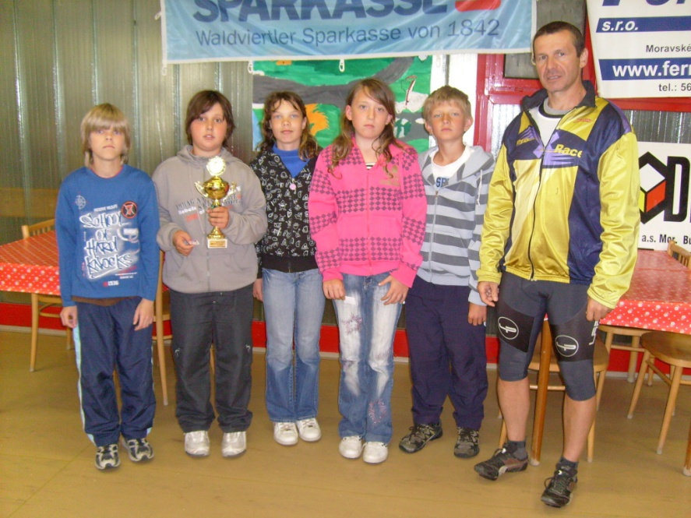

Do okresního kola Matematické olympiády se probojovali ze školního kola 4 žáci, z nichž se umístili Helena Husová a Dominik Dukovský na 14. resp. 15. místě. Mezi úspěšné sportovní výsledky je třeba zařadit účast vybraných žáků na Olympiádě malotřídek v Třebíči koncem června. Zde dosáhl skvělého úspěchu v podobě obhájení vítězství z předešlého roku v hodu míčkem Patrik Trnka a neméně pěkné byly výsledky Milana Trnky mezi „páťáky“- 3. místa v hodu míčkem a ve vytrvalostním běhu.

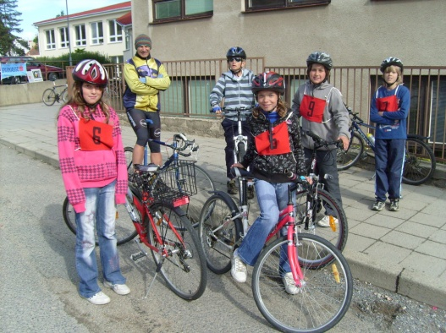
Také v letošním roce jsme uskutečnili tradiční cyklistický výlet na dopravní hřiště do Mor. Budějovic. Pohyb po silnici a následné poučení od odborníků, jak se chovat v silničním provozu, je žákům určitě velmi prospěné.
Na turnaji ml. žáků ve fotbale v rámci okrskového kola McDonalds Cupu v M. Budějovicích jsme obsadili 5. místo.
A posledním sportovním výkonem, o kterém je třeba se zmínit, je plavecká výuka, která probíhala od září do poloviny listopadu v plaveckém areálu Laguna v Třebíči. Všichni zúčastnění žáci k ní přistoupili odpovědně a výsledkem bylo, že se všichni naučili plavat.
Opět koncem března jsme se zúčastnili recitační soutěže Upovídaný Budík v M. Budějovicích, ale na umístění mezi nejlepšími jsme nedosáhli.
Z kulturních akcí byla zřejmě nejhezčí pohádka O dobru a zlu, kterou jsme navštívili v kulturním zařízení Pasáž v Třebíči na Den dětí. Toto kulturní zařízení jsme navštívili ještě koncem října, kde jsme byli svědky hezkého hudebního koncertu skupiny Family. Jde o pokračování hudebních pořadů pro děti, které sestavil Pavel Novák a po jeho odchodu do hudebního nebe v nich jeho rodina pokračuje. A vyvrcholením účastí na hudebních koncertech v Třebíči byla účast na Bagru s Lukášem Doležalem za bicími.
Z divadelních představení jsme navštívili na konci května v budějovické sokolovně pohádku Rybář Jakub /tradičně hrají žáci ZŠ N. Syrovice/ a v říjnu Káťa a Škubánek tamtéž. V rámci znovuotevření budějovické Besedy jsme v polovině září navštívili pohádku O pejskovi Bacílkovi.
Již tradiční výlet dětí s jejich rodinnými příslušníky před koncem školního roku do Babiččina údolí se nám vydařil. Též ukázku plazů a dravců pana Hořáka na školním hřišti 5 dnů před koncem školního roku sledovali žáci i vyučující s velkým zaujetím.
Tradiční fotografování s vánoční tématikou pro zájemce počátkem listopadu předcházelo rozloučení s letošním rokem. Rozdáním dárků 18. prosince začnou dětem vánoční prázdniny.
Děti v oddělení mateřské školy čekaly po prázdninách také změny. Hlavní byla již zmíněná v podobě změny v personálním obsazení. Ale než k nim došlo, navštívila je v lednu paní inspektorka. Byla spokojená a k činnosti ani k povinným dokumentům neměla připomínky. A po ní čekal předškoláky zápis do prvního ročníku. Bohužel se tento kolektiv rozpadl na tři části-ZŠ Blatnice, ZŠ Jaroměřice a 2x odložená školní docházka. Dubnovým zápisem se počet dětí ustálil z uvedených důvodů na počtu 20 a tento počet nastoupil v září do nového školního roku. Ale abych nepředbíhal, děti nacvičily hezký program k tradiční školní akademii ke Dni matek, který předvedly společně s dětmi ze ZŠ v místním kulturním domě. Společným fotografováním, oslavou Dne dětí opékáním párků a ukázkou plazů a dravců na školní zahradě se stejně jako školáci „vydaly“ na prázdniny.
Po nich vedle nových, ale jim známých p. učitelek, na ně čekal pravidelný denní pořádek s hraním, vycházkami, „učením“ a poznáváním nových věcí. Předškoláci si jej zpříjemnili výletem do M. Budějovic na pohádku Káťa a Škubánek společně se školáky.
Ozdobení stromečku, rozdání dárků a poslech koled, to je to, na co se teď všichni těší, než se rozejdou domů na vánoční prázdniny, aby se opět po novém roce ve zdraví sešli.
Téměř na úplný závěr bych se rád zmínil ještě o jedné novince, kterou jsme ve škole realizovali. Jedná se o výhodně dotované školní mléko. Poměrně široká nabídka dotovaných mléčných výrobků si našla cestu jak ke školákům tak i k dětem z oddělení mateřské školy. Již dříve probíhající projekt Ministerstva školství byl rozšířen i o děti z mateřských škol, což nás oslovilo a od října letošního roku jej realizujeme také ve škole. A hlavně žáci oddělení základní školy si tyto výrobky velice oblíbili.
Nějak tak a hlavně rychle nám tento rok všem uplynul. Rád na tomto místě poděkuji našemu zřizovateli Obci Blatnice za péči a náklonnost a hlavně podporu školy v současné složité situaci. Dále také všem sponzorům, rodičům a příznivcům školy za ceny do tomboly v rámci školní akademie. Přeji za sebe a zaměstnance školy všem hezké, příjemné a ničím nerušené vánoční svátky a hlavně štěstí a zdraví v roce 2010.

Petr Mejzlík-ředitel školy
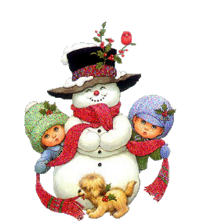
Z činnosti SDH
Snad nemine dne ani noci, aby se smutný signál hasičské polnice nerozléhal v naší vlasti. Každému, kdo jednou stál nad troskami svých nadějí, zařízl se tento signál hluboko do duše.
V této smutné chvíli se začínají rozlišovat lidé. Jedni pláčí, druzí zbaběle utíkají od místa neštěstí. Jsou však lidé, pro které tento signál znamená výzvu k boji s dravým živlem, a to boj na život a na smrt. Neptají se, kdo je postižen, vědí prostě, že je třeba jejich pomoci, ať je to kdekoliv. Dnes mně, zítra tobě. Beze slova a v kteroukoli hodinu, denní i noční, nasazují na sebe v největším chvatu součásti své výzbroje. Nedbají, v jakém stavu se vrátí. Hasičský signál je pro ně nejvyšším příkazem lidskosti. Jsou to dobrovolní hasiči. Jaká je to mravní síla, smysl pro bratrství v nebezpečí života. Je to hasičská čest. Během jízdy létají rozkazy, co a jak zařídit. Mozek velitele pracuje až k prasknutí, aby každý od prvních chvil byl na místě. Při požáru se pak z dobráckých tatíků a veselých mladíků stanou bojovníci. Každý z nich ví, že jde o majetek a životy jeho bližních, že jde o čest sboru.
Když je požár zdolán a diváci se rozešli, znavený hasič s popálenýma rukama a očima krvavýma od kouře zůstává na hlídce tak dlouho, dokud nemá jistotu, že majetek a životy spoluobčanů jsou v bezpečí. Tento pocit je také jedinou odměnou hasičů.
V letošním roce jsme pořádali v březnu ples a v září dvě posvícenské zábavy. Co se soutěží týče, s družstvem mužů jsme se zúčastnili jedné okrskové soutěže, kde jsme skončili na druhém místě. Po třech letech se nám povedlo znovu založit družstvo mladých hasičů, se kterým jsme se pravidelně účastnili soutěží zařazených do Okresní ligy mladých hasičů. Tento rok naštěstí nedošlo na území obce k žádným požárům. Ale i přesto provedla naše jednotka dva zásahy, jednalo se o technickou pomoc.
Od Ministerstva vnitra jsme obdrželi další 4 kusy zásahových obleků a obuvi, které budou sloužit bezpečnosti a ochraně při požárech nebo jiných zásazích v naší obci.
Vážení spoluobčané, dovolte mi, abych Vám jménem Sboru dobrovolných hasičů i jménem svým popřál klidné a spokojené Vánoce a hodně zdraví a štěstí bez požárů v novém roce 2010.

Miloš Salák, starosta SDH

Zprávy ze zeleného trávníku o činnosti sportovního klubu

Blíží se konec roku a s ním nastává čas hodnocení naší celoroční činnosti.

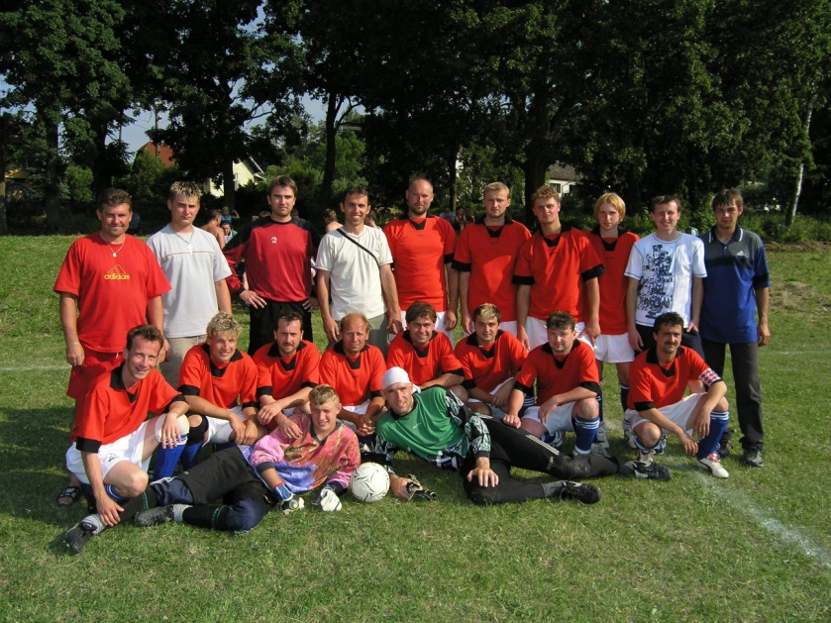

Muži A
Do jarní části sezóny 2008-2009 jsme šli s cílem pokusit se atakovat 1. místo. Příprava se vydařila, kádr zůstal kompletní a navíc se podařilo dovést na hostování z Jaroměřic Michala Foltýna a z Budějovic Davida Pokorného. Bohužel na posledním tréninku před sezonou si přivodil vážné zranění kolena kapitán Tomáš Šabatka. S absencí Tomáše jsme ztratili hodně na ofenzivní síle a tomu se musel přizpůsobit i herní styl. Vycházelo se ze zabezpečené obrany a více jsme museli spoléhat na brejky a standartky. Hra nebyla tak pohledná jak na podzim, nedávali jsme tolik branek, ale bojovností a nasazením se podařilo i mnohdy nepovedené zápasy dovézt do vítězného konce. Vše se lámalo v předposledním kole, kdy před námi stál jasný úkol, porazit o 3 branky Vladislav. Zde jsme podali jeden z nejlepších výkonů jara, o půlce jsme vedli 2-0 a měli i další šance. Navíc v 70 minutě rozhodčí vyloučil za hraní rukou ve vápně Vladislavi hráče a my jsme kopali penaltu. Tu se však nepodařila proměnit a postup nám proklouzl mezi prsty. Jestli loni bylo 2 místo úspěchem, tak letos to bylo trochu zklamání. Za odvedené výkony si však hráči i trenéři jistě zaslouží pochvalu neboť je otázkou, kdy se zase tak blízko přiblížíme postupu do I.B třídy.
Do podzimní části sezóny 2009-2010 jsme šli s cílem pohybovat se v přední části tabulky. Podařilo se udržet na hostování Tomáše Foltýna z Jaroměřic, ale skončil Jirka Řeřucha a ve stavu dlouhodobě zraněný zůstal Tomáš Šabatka. Úvodní zápas nevyšel, když jsme na půdě jednoho z favoritů soutěže Vícenic utrpěli porážku 1-4. Poté přišla série 3 výher a vypadalo to, že bychom mohli navázat na loňské výborné výkony. První vystřízlivění přišlo hned v následujícím zápase, kdy jsme utržili rekordní výprask 6-0 v Hrotovicích. Domácí zahráli výborně, u nás bohužel, bylo na střídání téměř celé mužstvo. Z tohoto debaklu se nám podařilo se vzpamatovat a v následujícím zápase jsme doma porazili Chlístov. Radost z tohoto vítězství nám však zkalilo vážné zranění jednoho z klíčových hráčů, Michala Foltýna, který si přetrhl achilovku. Následoval zápas na půdě v té době vedoucího týmu Rudíkova. Zde jsme podali poměrně slušný výkon, bohužel na body jsme nedosáhli a navíc došlo k dalšímu vážnému zranění Zdeny Vaštíka, který si přetrhl vazy v koleně. Následoval nepovedený zápas v Myslibořicích, kde nás domácí na malém hřišti ukopali. Zde se citelně projevila ztráta Vaštíka a Tomáše Foltýna, jejichž důraz a síla v osobních soubojích velmi chyběla. Za tyhle hráče bohužel nemáme náhradu, což se projevilo i v následujících zápasech. Následoval další kolaps v posvícenském zápase s Dukovanama. O půlce jsme drželi nadějnou remízu 1-1 a předváděli i slušnou hru. V druhé půlce však nás hosté vyškolili z produktivity a výsledkem byl další debakl 1-5. Bohužel zraněním nebylo konec. Další zranění kolene si přivodil David Pokorný a Tomáš Foltýn si natáhl sval. Takto zdecimovaný mančaft nedokázal konkurovat ani velmi špatně hrajícímu týmu Třebenic. Ve Starči se podal jeden z nejlepších výkonů podzimu avšak ani velmi zlepšený výkon citelně oslabeného týmu k bodům nevedl. Vlastními chybami v obraně jsme týmu domácích nabídli vítězství. V posledním domácím zápase se na nás konečně usmálo štěstí a po bojovném výkonu jsme vydřeli vítězství 3-2. K vítězství hodně přispěl návrat na trávník Davida Pokorného a znovunalezení střelecké formy Martina Šabatky.
Hodnocení podzimu není moc veselé. Velký vliv měla samozřejmě nevídaná série zranění. Ale nemůžeme zavírat oči nad katastrofální obrannou fází, ve které jsme loni jasně dominovali. Letos jsme obdrželi jednou tolik branek a zvlášť výkony na hřištích soupeře byli alarmující. S průměrem téměř 4 obdržených branek na zápas na hřištích soupeřů se rozhodně body vozit nedají. Přes zimu toho máme hodně na zamyšlení a co zlepšovat. Hlavně však doufáme, že se alespoň někteří zranění hráči dají do kupy a na jaře se nám podaří napravit nepovedený podzim.

Nejlepší střelci :Martin Šabatka 7 Michal Trnka 5

Tabulka po podzimní části:

1. | Želetava | 12 | 9 | 2 | 1 | 33: 16 | 29
2. | Náměšť-Vícenice B | 13 | 9 | 1 | 3 | 40: 29 | 28
3. | Rudíkov-Trnava | 12 | 8 | 3 | 1 | 32: 15 | 27
4. | Stařeč | 12 | 8 | 1 | 3 | 31: 18 | 25
5. | Chlístov | 12 | 6 | 2 | 4 | 30: 23 | 20
6. | M.Budějovice B | 13 | 5 | 3 | 5 | 28: 28 | 18
7. | Hrotovice | 13 | 5 | 2 | 6 | 24: 22 | 17
8. | Rokytnice | 13 | 4 | 3 | 6 | 22: 24 | 15
9. | Blatnice | 12 | 5 | 0 | 7 | 21: 32 | 15
10. | Třebenice | 13 | 4 | 2 | 7 | 25: 29 | 14
11. | Dukovany | 13 | 4 | 1 | 8 | 30: 37 | 13
12. | Okříšky B | 12 | 4 | 1 | 7 | 21: 31 | 13
13. | Myslibořice | 12 | 4 | 0 | 8 | 20: 30 | 12
14. | Šebkovice B | 12 | 0 | 3 | 9 | 13: 36 | 3

Muži B
Muži B na podzim střídali dobré okamžiky se slabšími. Nejlepší zápas mužstvo předvedlo na hřišti v Koutech a v Rokytnici. Naopak mužstvo zklamalo v domácích zápasech s Heralticemi a Radoticemi. Hlavním problémem mužstva je koncovka, šancí je dostatek, ale bohužel chybí střelec.
Oporami mužstva byli brankář Jirka Málek a hráči Bohouš Doležal a Josef Chrásta. Velkým oživením a příslibem byli dva dorostenci Ondřej Šimek a Tomáš Kratochvíl. Trenérem mužstva byl Josef Krejcar, jeho asistenty byli Michal Dolák a Rudolf Ševčík.
Nejlepší střelec byl s 3 brankami Marek Šabatka

Tabulka po podzimní části:

1. | Radotice | 12 | 9 | 2 | 1 | 34: 14 | 29
2. | Heraltice | 11 | 9 | 1 | 1 | 31: 8 | 28
3. | Domamil | 12 | 7 | 2 | 3 | 18: 13 | 23
4. | Slavice | 12 | 4 | 2 | 6 | 14: 17 | 14
5. | Blatnice B | 12 | 4 | 2 | 6 | 10: 15 | 14
6. | Štěměchy | 11 | 3 | 3 | 5 | 14: 20 | 12
7. | Rokytnice B | 12 | 3 | 2 | 7 | 23: 30 | 11
8. | Kouty B | 11 | 2 | 3 | 6 | 9: 21 | 9
9. | Lesonice B | 11 | 1 | 3 | 7 | 11: 26 | 9

Mladší žáci
Mužstvo žáků nám udělalo na podzim největší radost a předvedlo největší zlepšení. Práce trenérů Pavla Šabatky a Ivoše Papouška a především píle jednotlivých hráčů začala přinášet ovoce. Kluci ve většině zápasů podali pěkný výkon. Jediný výpadek přišel v zápase s jasně vedoucím týmem Výčap. Hlavním tahounem týmu byl střelec Kabelka.

Nejlepší střelci branek:
Kabelka - 22 Konya M. - 8 Trnka M. - 7 Konya V. - 5 Trnka L. - 5

Tabulka po podzimní části:

1. | Výčapy | 10 | 9 | 1 | 0 | 89: 10 | 28
2. | Třebelovice | 10 | 8 | 0 | 2 | 73: 19 | 24
3. | Třebenice | 10 | 8 | 0 | 2 | 55: 13 | 24
4. | Jakubov | 10 | 6 | 2 | 2 | 48: 24 | 20
5. | Blatnice | 10 | 6 | 0 | 4 | 50: 35 | 18
6. | Myslibořice | 10 | 5 | 0 | 5 | 47: 35 | 15
7. | Předín | 10 | 4 | 1 | 5 | 38: 34 | 13
8. | Čáslavice-Sádek | 10 | 4 | 0 | 6 | 41: 40 | 12
9. | Rudíkov-Trnava | 10 | 2 | 0 | 8 | 31: 52 | 6
10. | Rapotice | 10 | 1 | 0 | 9 | 13: 74 | 3
11. | Studenec | 10 | 0 | 0 | 10 | 5:154 | 0

Na závěr bychom chtěli poděkovat obci za nadstandartní podmínky, které nám vytváří a všem občanům naší obce popřát příjemné prožití vánočních svátků a hodně úspěchů v novém roce 2010.

Z činnosti našich žen

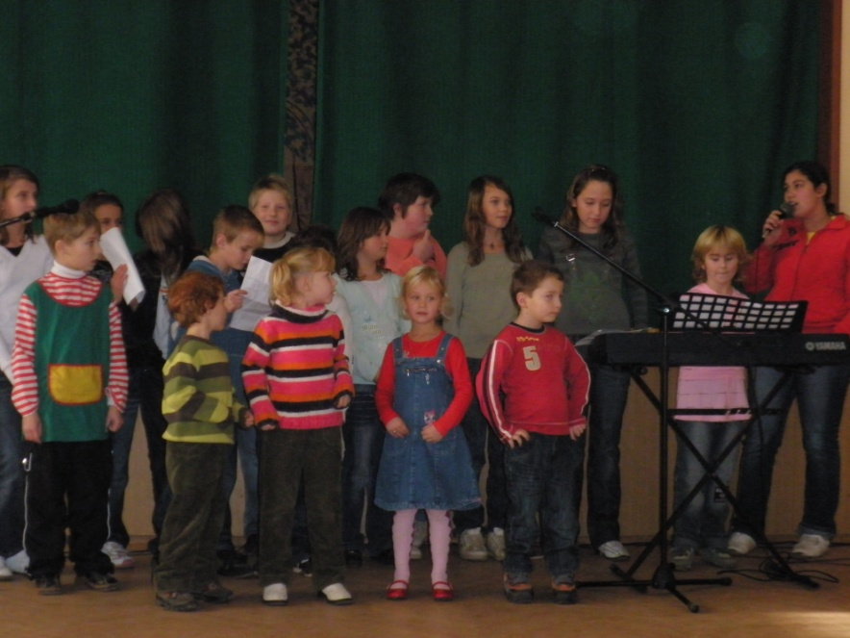

Vážení spoluobčané,
dovolte mi, abych vás informovala o činnosti našeho spolku žen. Jak už se pro nás stalo tradicí, zahájily jsme naši činnost v tomto roce návštěvou Vodního ráje v Jihlavě. V této době jsou dětem vodní radovánky vzácné, a proto jsme si všichni tuto akci s chutí užili. Vzhledem k tomu, že ve vodě všem řádně vytrávilo, jsme se rozhodli na zpáteční cestě stavit na oběd. Všichni zúčastnění měli vstupné v hodnotě 3.800,-Kč a autobus (3.700,-Kč) hrazen z našich prostředků. V březnu jsme uspořádaly maškarní karneval, kde si všichni mohli vyzkoušet své dovednosti v připravených disciplínách a porovnat je s ostatními. Pro všechny byla připravena bohatá tombola a na závěr byla vyhlášena nejlepší maska, která za své zasloužené vítězství obdržela dort. Výdaje na tuto akci byly ve výši cca 4.600,-Kč.
V dubnu a v květnu jsme pořádaly taneční zábavu se skupinou Zeus. V květnu jsme se také rozhodly uspořádat výlet do Dinoparku ve Vyškově. Pro velký zájem jsme objednaly dva autobusy. Náklady na dopravu činily 12.441,-Kč a uhradila je obec, za což jí děkujeme. Děti zde měly možnost seznámit se nejenom s životem pravěkých zvířat, ale i s domácími zvířaty z celého světa, která se nacházela v ZOO patřící k Dinoparku. A protože nám počasí přálo, všem se tam moc líbilo. Ovšem v červnu se nám kvůli počasí podařilo dětský den uspořádat až na samém konci měsíce. Pro děti zde byly připraveny sportovní a vědomostní soutěže, za které si odnesly sladkou odměnu. Hlavním cílem této akce bylo také poučit děti o tom, jak se mají chovat v krizových situacích, a proto jsme zajistily názornou ukázku v podobě záchranného vozu. Záchranáři nám, i s pomocí dětí, předvedli, k čemu slouží vybavení záchranného vozu, ale i jiné záchranné prvky. Věřím, že nejenom dětem, ale i dospělým byla tato ukázka ku prospěchu. Pro malé děti byl připraven skákací hrad. Výdaje na tuto akci se vyšplhaly k 10.000,-Kč.
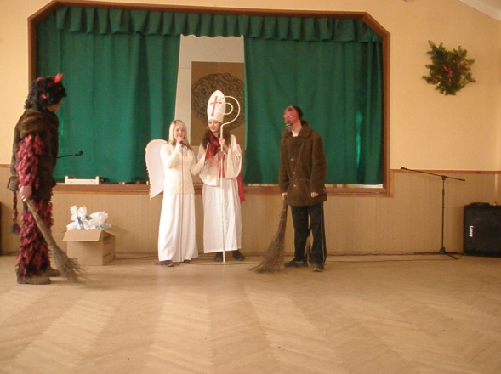
Září bylo pro nás ve znamení „Her bez hranic“, které se konaly v Lukově za účasti družstev z Ohrazenice, Častohostic, Zvěrkovic, Dolních Lažan a Blatnice. Naši Machři si odvezli pohár za krásné třetí místo, z kterého měli velkou radost.
Od konce října jsme začaly s dětmi nacvičovat mikulášskou besídku. I přes velké problémy s malým počtem dětí, které byly ochotny se do akce aktivně zapojit, a s nemocí, se nám podařilo vše dotáhnout do úspěšného konce. Mikuláš rozdal dětem balíčky, na které nám opět značně přispěla obec částkou 5.000,-Kč. Besídka byla pestrou kulturní vložkou jak pro malé, tak velké. Letošní rok jsme měly opravdu problém dát dohromady potřebný počet dětí, které se zúčastnily příprav na besídku. Z celkového počtu 61 dětí bydlících v této obci, jich bylo ochotných pomoci jen pár, a proto jim chceme touto cestou poděkovat. Děti, které nám pomohly s uskutečněním této akce, vezmeme za odměnu na výlet dle jejich výběru, zakončený sladkou tečkou.
Poslední akcí tohoto roku bude taneční zábava se skupinou Zeus, na kterou vás všechny srdečně zveme. Za pomoc při přípravě těchto akcí bych chtěla poděkovat hlavně maminkám, obci, sportovnímu klubu a místním hasičům.
Na závěr Vám chci popřát klidné a spokojené prožití vánočních svátků, mnoho štěstí a zdraví v příštím roce.
Za naše ženy
Pavlína Trnková

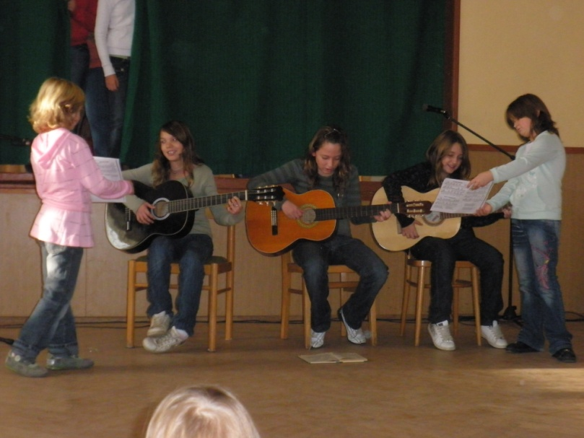



Důležitá upozornění

- V kanceláři OÚ bude od 4. ledna do 14. ledna umístěna pokladnička, do které mohou občané přispět na Tříkrálovou sbírku

- Od příštího roku dostane známku na popelnici jen občan, který zaplatí poplatek za domovní odpad. Bez úhrady poplatku nebude známka na popelnici vydávána. Od 1.2.2010 pracovníci TSMB Moravské Budějovice nebudou vyvážet popelnice bez známky na rok 2010.

JUBILEA

V letošním roce se dožili významného životního jubilea tito občané:

Jiří Holík
Miroslava Říhová
Jitka Pikolová
Blažena Velebová
Karel Vaštík
Stanislav Trnka
Josef Chrásta
Bohumil Malý
Věra Petrželová
Jan Diviš

Roksolana Doležalová
Vladimír Bartoš
Vanda Borovková

Emil Tomšíček
Zdeněk Svoboda
Milada Škodová

Karel Vašourek

Blahopřejeme!

NAROZENÍ


David Papoušek
Kristýna Nováková

ÚMRTÍ

Marie Tomšíčková
Antonín Kratochvíl
Jan Veleba
Pavel Mucha
Růžena Svobodová
Vladislav Smrčka
Luboš Janeček

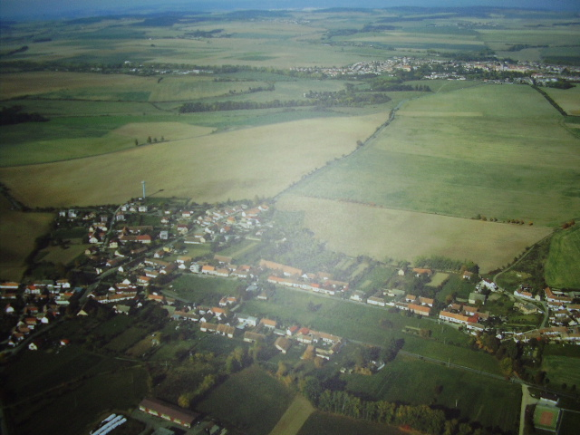

Vydal OÚ Blatnice
Náklad 150 výtisků

www.obec-blatnice.cz

